
PROPOSAL
PROGRAM KREATIVITAS MAHASISWA
JUDUL PROGRAM

PENGOLAHAN LIMBAH PETERNAKAN SAPI DI DESA BUTUH, KECAMATAN BUTUH, KABUPATEN PURWOREJO MENJADI BIOGAS DAN PUPUK KOMPOS SEBAGAI UPAYA PENANGGULANGAN PENCEMARAN LINGKUNGAN
BIDANG KEGIATAN:
PENGABDIAN KEPADA MASYARAKAT

Diusulkan Oleh:
Ripah Mulat Sari (5202413050 /Angkatan 2013)

UNIVERSITAS NEGERI SEMARANG
KOTA SEMARANG
TAHUN 2015
PENGESAHAN LAPORAN KEMAJUAN PKM-M

- Judul Kegiatan : Pengolahan limbah peternakan sapi di Desa Butuh, Kecamatan Butuh, Kabupaten Purworejo menjadi biogas dan pupuk kompos sebagai upaya penanggulangan pencemaran lingkungan.
- Bidang Kegiatan : PKM-M
- Ketua Pelaksana Kegiatan
- Nama Lengkap : Ripah Mulat Sari
- NIM : 5202413050
- Jurusan : Teknik Mesin
- Universitas : Universitas Negeri Semarang
- Alamat Rumah dan No. Telp/ HP : Desa Butuh, RT: 2, RW: 3, Butuh, Purworejo
- Alamat email : ripahmsari@gmail.com
- Anggota Pelaksana Kegiatan/Penulis : 3 orang
- Dosen Pendamping
- Nama Lengkap dan Gelar :
- NIDN :
- Alamat Rumah dan No Tel./HP :
- Biaya Kegiatan Total
- Dikti : Rp 11.130.500,00
- Sumber lain : Tidak ada
- Jangka Waktu Pelaksanaan : 4 bulan
Semarang, Juni 2015
Menyeujui,
Ketua Jurusan  Teknik Mesin  (Drs. M. Kumaedi, M.,Pd.)  NIP. | Ketua Pelaksana Kegiatan  (Ripah Mulat Sari)  NIM. 5202413050
Pembantu Rektor  Bidang Kemahasiswaan  (Drs. Bambang Budi Raharjo, M.Si.)  NIP. | Dosen Pembimbing

- JUDUL
Pengolahan limbah peternakan sapi di Desa Butuh, Kecamatan Butuh, Kabupaten Purworejo menjadi biogas dan pupuk kompos sebagai upaya penanggulangan pencemaran lingkungan.

- LATAR BELAKANG MASALAH
Peternakan sapi tidak dipugkiri dapat menghasilkan limbah berupa kotoran sapi yang dapat mencemari lingkungan seitar area peternakan. Meskipun tidak terrgolong berbahaya limbah kotoran sapi yang berasal dari peternakan yang terus menerus ditimbun tanpa adanya pengolahan atau pengelolaan limbah yang baik akan menimbulkan ketidaknyamanan bagi lingkungan sekitar.
Letak peternakan sapi yang memang berlokasi di area persawahan tidak akan berdampak langsung paa penduduk skitar, namun apabila limbah kotoran sapi tidak dikelola dengan pemanfaatan yang baik akan memnyebabkan menurunya keberlangsungan peternakan.Selain itu apabila limbah kotoran sapi terus menerus ditimbun tanpa dikelola lama-kelamaan akan semakin banyak dan melebar ke area persawahan warga sekita. Hal ini tentunya akan mengganggu dan belum tentu bermanfaat apabila limbah kooran sapi ini tidak diolah terlebih dahulu ecara benar menjadi pupuk misalnya.
Sebenarnya limbah kotoran sapi yang berasal dari peternakan sangat potensial untuk digunakan pada sektor pertanian. Namun tanpa pengolahan yang benar dan tekni yang tepat dan prosedural kotoran sapi akan tetap menjadi limbah yang tidk bermanfaat. Oleh karena itu peran masyarakat petani ternak sapi sangat penting dalam pengolahan limbah kotoran sapi. Selain itu kotoran sapi yang dibiarkan lama menumpuk akan menyebabkan ligkugan peternakan menjadi kurang kondusif serta dapat berdampak pada menurunnya hasil panen ternak, karena sebagian ternak terjangkit penyakit antraks akibat keadaan peternakan yang tidak dikelola dengan baik

- PERUMUSAN MASALAH
Dari latar belakang di atas maka dapat diambil permasalahan yang ingin dicoba untuk ditanggulangi adalah bagaimnan memberdayakan masyarakat petani ternak sapi di Desa Butuh, Kabupaten Purworejo agar dapat mengolah limbah kotoran sapi menjadi biogas dan pupk kompos sehingga dapat menanggulangi pencemaran lingkungan.

- TUJUAN PROGRAM
Adapun tujuan dilakukannya program pemberdayaan masyarakat ini diantaranya adalah :
- Mningkatan pemanfaatan limbah kotoran sapi dengan melakukan pengolahan limbah yang benar sehingga limbah dapat diberdayagunakan.
- Meningkatkan kesadaran masyarakat akan pentingnya kebersihan lingkungan peternakan untuk meningkatkan kualitas hewan ternak.
- Memberdayakan masyarakat agar dapat memanfaatkan limbah dengan benar.

- LUARAN YANG DIHARAPKAN
- Petani ternak sapi yang mampu mengolah limbah dengan tepat akan membantu pemerintah desa dalam mengelola peternakan sapi serta dapat menghasilkan produk yang berguna bagi sektor pertanian.
- Masyarakat tani ternak sapi akan meningkatkan budaya pengelolaan peternakanyang bersih agar dapat meningatkan kualitas maupun hasi panen hewan ternak.
- Meningkatnya pengetahuan serta kesadaran masyarakat petani ternak sapi akan pentingnya menjaga lingkungan dan mengurangi pencemaran lingkungan.

- KEGUNAAN
Program pemberdayaan masyarakat ini memiliki beberapa kegunaan:
      - Memberi gambaran dampak yang disebabkan oleh limbah peternakan sapi.
      - Membantu upaya peningkatan hasil panen hewan ternak bagi petani ternak sapi.
      - Menghasilkan produk yang lebih bermanfaat dari pemanfaatan limbah kotoran sapi.

- GAMBARAN UMUM MASYARAKAT DESA BUTUH KABUPATEN PURWOREJO
- Kondisi Masyarakat
Desa Butuh, Kecamatan, Butuh, Kabupaten Purworejo merupakan daerah yang wilayahnya sebagian besar didominasi oleh area perwahan, sebagian ecil daerah ini merupakan lingkunga padat penduduk. Apabila ditinjau dari bidang pendidikan sebagian penduduk Desa Butuh masih berpendidikan rendah. Rata-rata penduduk hanya lulus SD sampai dengan tamatan SMP. Untuk penduduk yang menyelesaiakna pendidikan hingga tingkat SMA atau sederajat tergolong masih sedikit. Penduduk yang merupakan tamatan pendidikan tinggi juga sangat sedikit.
Mata pencharian penduduk di Desa Butuh sangat beragam, mulai dari petani, pedagan, wirausaha, maupun tenaga pendidik. Namun sebagian besar mata pencaharian pendudk didominasi oleh petani karena sebagian besar wilayah desa ini merupakan area persawahan. Sebagian petani diberdayakan oleh pemerintah desa menjadi petani ternak sapi.
Dibentuknya petani ternak sapi oleh pemerintah desa pada tahun 2011 silam ini sangat disambut oleh masyarakat desa. Namun pada pelaksanaanya pemerintah desa hanya meberikan subsidi modal awal pembelian hewan ternak serta pendirian bangunan peternakan. Kelangsungan program tani ternak sapi kurang ditindaklanjui dan kurang diawasi pemerintah desa dalam pengelolaanya. Hal itu membuat keadaan lingkungan peternakan kurang terawat, para petani ternak sapi tidak mengelola limbah yang dihasilkan dari peternakan dengan baik sehingga keadaan yang demikian akan memberikan dampak yang kurang baik terhadap lingkungan.
Tentunya kondisi-kondisi yang demikian apabila tidak ditanggulangi dengan pemberian serta pelaksanaan solusi yang dapat mengurangi dampak terhadap lingkungan akan semakin menurunkan produktifitas dari peternakan sapi itu sendiri.
- Permasalahan yang dihadapi
- Tidak ada pengelolaan dan pengawasan dari pemerintah desa terhadap pengelolaan peternakan.
- Limbah kotoran sapi yang tidak dikelola dan diolah dengan baik lama kelamaan akan ditimbu dan menyebabkan pencemaran ligkungan.
- Hampir semua anggota tani ternak sapi tidak mengetahui cara mengolah dan memanfaatkan limbah dengan tepat akibat pengetahuan yang minim.

- Gambaran Solusi
Salah satu upaya dalam menanggulangi hal-hal tersebut adalah dengan memberikan pelatihan kepada masyarakat tani ternak sapi bagaimana mengolah limbah kotoran sapi menjadi biogas dan pupuk kompos. Salah satu bentuk pelatihan adalah mengarahkan masyarakat dalam pembuatan alat penimbun biogas, serta memberikan pengetahuan bagaimana prosedur pembuatan biogas dan sisa dari pembuatan biogas untuk dibuat menjadi pupuk kompos. Melalui kombinasi kegiatan tersebut diharapkan masyarakat tani ternak sapi dapat secara berkala melakukan pengolahan limbah kotoran sapi secara swadaya setelah dibuatnya alat penghasil biogas. Upaya prosedural seperti yang telah disebutkan diharapkan dapat diterapkan oleh para petani ternak sapi sehingga kegiatan peternakan akan menjadi lebih produkti dan pencemaran lingknga dapat dikurangi.

- METODE PELAKSANAAN
Program ini mulai dilakukan pada bulan pertama setelah pendanaan dengan dilakukan pengenalan program serta skema pelaksanaan program di Kantor Kepala Desa Butuh.
Adapun metode yang digunakan dalam Kegiatan Program Kreativitas Mahasiswa ini adalah sosialisasi, pelatihan, dan pengarahan pembuatan langsung. Secara garis besar program ini terbagi menjadi 4 tahapan.
- Tahap Persiapan
  - Perijinan kepada pemerintahan Desa Butuh dalam hal ini kepala Desa
  - Penentuan dan survei tempat.
  - Sosialisasi terhadap anggota petani ternak sapi.
  - Pengadaan alat-alat pendukung
- Tahap Pelaksanaan
        - Pelatiahan proses pembuatan biogas dan pupuk kompos.
        - Pengarahan dan pembagian tugas.
        - Pembuatan reaktor biogas.
- Tahap Evaluasi
Pada tahapan ini evaluasi dilakukan dengan memantau kelangsungan pengolahan limbah dalam membuat biogas. selain itu evaluasi dilakukan pada kemajuan pembuatan biogas serta menanyai anggota tani ternak sapi tentang cara pengelolaan reaktor biogas. Target yang ditetapkan adalah minimal 80% pekerja mengetahui prosedur pengelolaan reaktor biogas serta dapat membuat pupuk kompos dalam skala besar dan proses sederhana.
- Tahap Akhir
Pada tahap ini dilakukan penyusunan laporan dengan dilengkapi dokumen-dokumen yang diperlukan.

- JADWAL KEGIATAN PROGRAM
Tabel 1. Jadwal Pelaksanaan Program
No. | Jenis Kegiatan Program | Pelaksanaan Bulan Ke-
No. | Jenis Kegiatan Program | I |  |  |  | II |  |  |  | III |  |  |  | IV
1 | Persiapan administratif dan koordinasi awal
2 | Penyediaan Perlengkapan
3 | Sosialisasi program
4 | Pelaksanaan Program
5 | Evaluasi
6 | Analisis data
7 | Pengumpulan dan pelengkapan dokumen
9 | Pembuatan laporan

- RANCANGAN BIAYA
- Rekapiltulasi Biaya
Tabel 2. Rekapitulasi Biaya
No. | Kegiatan | Jumlah Biaya
1.  2.  3.  4.  5.  6.  7. | Pengadaan Peralatan Sosoalisai  Pengadaan Alat Pembuatan Reaktor Biogas  Pembelian Peralatan Pembuat Pupuk Kompos  Pembelian Bahan Pembuatan Biogas  Konsumsi Pekerja  Transportasi  Lain-lain | Rp. 450.000,00  Rp. 2.275.500,00  Rp. 1.230.000,00  Rp. 4.775.000,00  Rp. 700.000,00  Rp. 1.200.000,00  Rp. 500.000,00
 | Jumlah Total | Rp.11.130.500,00

- Rincian Pengeluaran
  - Pengadaan Peralatan Sosialisasi
Sewa Sound System @Rp. 30.000,00 Rp. 90.000,00
Panduan Pembuatan (20) @Rp. 5.000,00 Rp. 100.000,00
Spanduk MMT 4 x 2 meter @Rp. 25.000,00 Rp. 200.000,00
Sewa LCD @Rp. 20.000,00 Rp. 60.000,00 +
Jumlah Rp. 450.000,00

  - Pengadaan Peralatan Pembuatan Reaktor Biogas
Cangkul (10) @Rp. 75.000,00 Rp. 750.000,00
Sendok Semen (20) @Rp. 15.000,00 Rp. 300.000,00
Kayu Kerangka (10) @Rp. 75.000,00 Rp. 750.000,00
Selang air Rp. 250.000,00
Ember (15) @Rp. 9.500,00 Rp 142.500,00
Sekop (2) @Rp 50.000,00 Rp 100.000,00 +
Jumlah Rp. 2.275.500,00

  - Pembelian Peralatan Pembuat Pupuk Kompos
Terpal 5 x 6 (6) @Rp. 65.000,00 Rp. 390.000,00
Cairan Bakteri (10) @Rp. 65.000,00 Rp. 650.000,00
Penggaruk (6) @Rp. 20.000,00 Rp. 120.000,00
Gayung (2) @RP. 5.000,00 Rp. 10.000,00
Penyiram (3) @Rp. 20.000,00 Rp. 60.000,00 +
Jumlah Rp. 1.230.000,00

  - Pembelian Bahan Pembuatan Reaktor Biogas
Batu-bata Rp. 2.750.000,00
Paralon Rp. 750.000,00
Semen (12) @Rp. 65.000,00 Rp. 780.000,00
Kapur Bangunan (7) @Rp. 45.000,00 Rp. 315.000,00
Kran (9) @Rp. 20.000,00 Rp. 180.000,00 +
Jumlah Rp. 4.775.000,00

  - Konsumsi Pekerja
Nasi bungkus (15 org x 4) @Rp. 10.000 Rp. 600.000,00
Air mineral gelas 5 kardus @Rp. 20.000 Rp. 100.000,00 +
Jumlah Rp. 700.000,00

  - Transportasi
Pra kegiatan Rp. 200.000,00
Pelaksanaan Rp. 800.000,00
Pasca kegiatan Rp. 200.000,00 +
Jumlah Rp.1.200,000,00

  - Lain-lain
Laporan Rp. 300.000,00
Dokumentasi Rp. 200.000,00+
Jumlah Rp. 500.000,00

Jumlah Keseluruhan Rp.11.130.500,00

- LAMPIRAN
- Nama dan Biodata Ketua Serta Anggota
- Ketua Pelaksana Kegiatan
  - Nama lengkap : Ripah Mulat Sari
  - Tempat tanggal lahir : Purworejo, 11 November 1995
  - NIM : 5202413050
  - Fakultas/Jurusan : FT/ Teknik Mesin
  - Perguruan Tinggi : Universitas Negeri Semarang
  - Alamat rumah :Desa Butuh, RT: 2, RW: 3, Butuh, Purworejo
  - No Telepon/HP : 085712783275
  - Waktu untuk PKM : 5 jam/ minggu
Tanda Tangan

Ripah Mulat Sari
NIM. 6411410110
- Anggota Pelaksana 1
  - Nama lengkap :
  - Tempat Tanggal Lahir :
  - NIM :
  - Fakultas/ Jurusan :
  - Alamat Rumah :
  - No. Telepon/ HP :
  - Waktu untuk PKM :
Tanda Tangan

- Anggota Pelaksana 3
  - Nama Lengkap :
  - Tempat Tanggal Lahir :
  - NIM :
  - Fakultas/ Jurusan :
  - Alamat Rumah :
  - No. Telepon/ HP :
  - Waktu untuk PKM :
Tanda Tangan

- Anggota Pelaksana 4
  - Nama Lengkap :
  - Tempat Tanggal Lahir :
  - NIM :
  - Fakultas/ Jurusan :
  - Alamat Rumah :
  - Waktu untuk PKM :

- Nama dan Biodata Dosen Pendamping
- Nama :
- NIP :
- Golongan Pangkat :
- Jabatan Fungsional :
- Jabatan Strukturan :
- Fakultas/Jurusan :
- Bidang Keahlian :
- Alamat rumah :
- No. Telpon/HP :
- Waktu kegiatan PKM :

Tertanda

Xxxxxxx SKM M,Kes
NIP.

- Skema pelaksanaan

Tahap Persiapan

Tahap Pelaksanaan

Tahap Evaluasi

Tahap Akhir

Gb.1 skema pelaksanaan program

SURAT PERNYATAAN KERJASAMA

Yang Bertanda tangan di bawah ini :
Nama lengkap : Ripah Mulat Sari
NIM : 5202413050
Tempat tanggal lahir : Purworejo, 11 November 1995
Alamat lengkap : Desa Butuh, RT: 2, RW: 3, Butuh, Purworejo
Fakultas/ Jurusan : FT/ Teknik Mesin
Perguruan Tinggi : Universitas Negeri Semarang (UNNES)
Yang selanjutnya disebut Pihak Pertama.
Nama Lengkap :
Tempat tanggal lahir :
Alamat lengkap :
Pekerjaan :
Yang selanjutnya disebut Pihak Kedua.
Kedua belah pihak sepakat mengadakan perjanjian kerjasama. Bahwa pihak pertama memberikan penawaran dalam rangka pelatihan pembuatan pupuk kompos dan pembuatan reaktor biogas guna mengurangi pencemaran lingkungan sebagai instrument pelaksanaan Program Kreativitas Mahasiswa (PKM) yang berjudul “Pengolahan limbah peternakan sapi di Desa Butuh, Kecamatan Butuh, Kabupaten Purworejo menjadi biogas dan pupuk kompos sebagai upaya penanggulangan pencemaran lingkungan”. Pihak kedua berkewajiban berpartisipasi dalam pengadaan instrumen sebagaimana telah disebutkan di atas.
Demikian surat pernyataan kerjasama ini dibuat dengan sebenar-benarnya.

Semarang, Juni 2015
Pihak Kedua Pihak Pertama

(Ripah Mulat Sari)
NIM. 6411410110
- Denah Lokasi Sasaran
Gb. 2 lokasi program

- Denah Lokasi Mitra
Gb. 3 lokasi program

6.) Gambar kondisi peternakan sapi di Desa Butuh, Kecamatan Butuh, Kabupaten Purworejo.

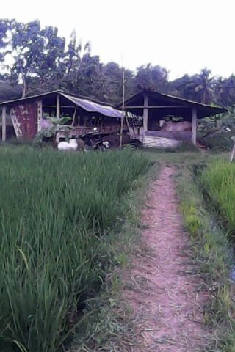
Gambar 4. Peternakan sapi dilihat dari depan

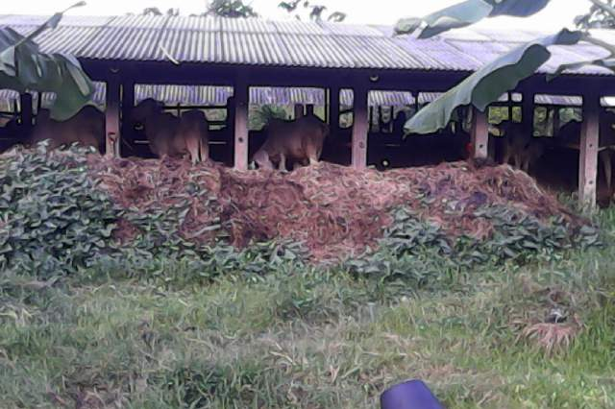
Gambar 5. Peternakan sapi dilihat dari samping

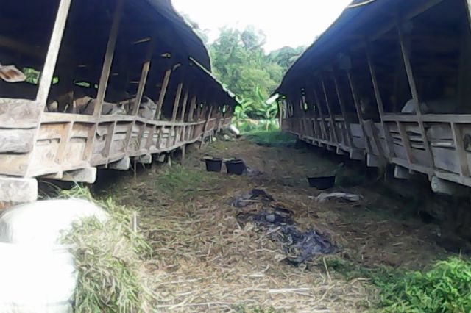
Gambar 6. Timbunan kotoran sapi di tengah peternakan

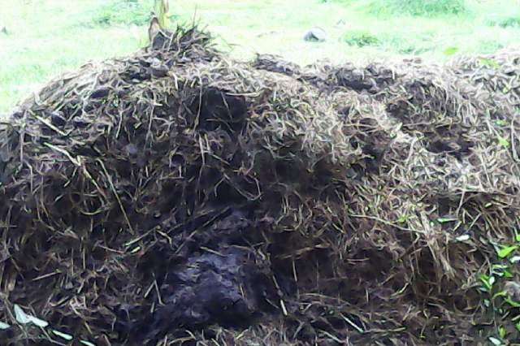
Gambar 7. Timbunan kotoran sapi yang tidak diolah

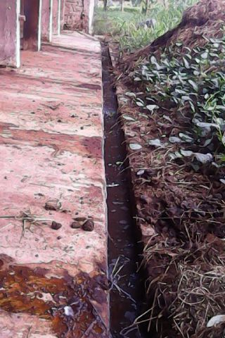
Gambar 8. Urine dan kotoran sapi yang ditimbun

